МУНИЦИПАЛЬНОЕ ОБРАЗОВАНИЕ «АКУШИНСКИЙ РАЙОН»
МУНИЦИПАЛЬНОЕ КАЗЕННОЕ
ОБЩЕОБРАЗОВАТЕЛЬНОЕ УЧРЕЖДЕНИЕ
«ЧИНИМАХИНСКАЯ ООШ»

368291 с. Чинимахи maghomiedova.saida84@mail.ru тел. 8-938-986-41-01

Информация
19.10.2019г. сотрудниками ИПНД ( Даудов Иса – капитан полиции ИПНД) и ОГИБДД ОМВД РФ по Акушинскому району (Амаев Магомед Омарович – Начальник ОГИБДД ОМВД РФ) в присутствии педагогического коллектива проведена профилактическая беседа с учащимися МКОУ «Чинимахинская ООШ», на тему: «О необходимости соблюдения правил безопасности дорожного движения» дом-школа, школа-дом, «О необходимости соблюдения личной и общественной безопасности в случае возникновения пожаров, террористической угрозы» а также доведены последствия «Об уголовной и административной ответственности несовершеннолетних за совершения противоправных деяний», также доведено до учащихся о недопустимости пропусков занятий в школе без уважительной причины.
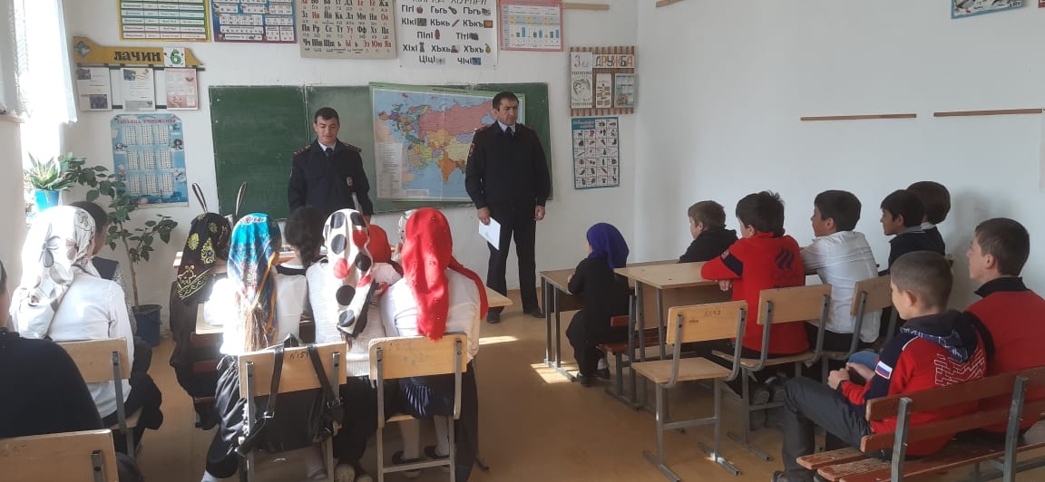

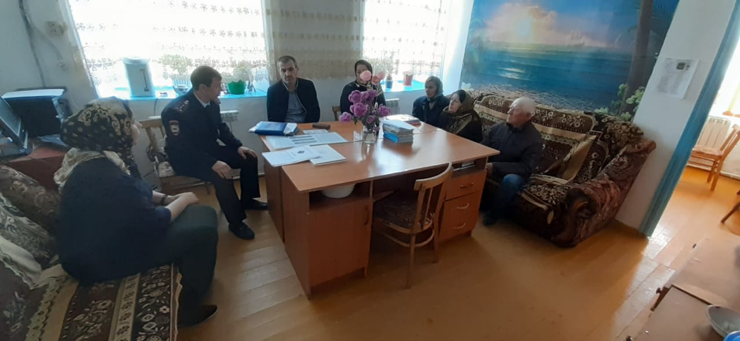

Директор МКОУ «Чинимахинская ООШ» Магомедова С.М.
19.10.2019г.

